World traveling Catering Expo 2023
全球航空机舱用品及机上餐饮服务展览会
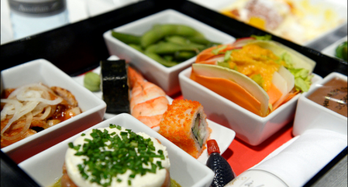
展会时间：2023年6月6日 – 6月8日
展会地点：德国 汉堡展览中心
展会官网：www.worldtravelcateringexpo.com
主办单位：励展博览集团 Reed Exhibitions

展会概览：全球航空机舱用品和机上餐饮服务展览会（WTCE）是全球最大的致力于航空餐饮、乘客舒适度以及机上零售产品的商业活动。这是您向全球航空公司及铁路运营商的资深买家和专业人员展示最新产品、与客户建立联系、拓展业务网络、认识业界重要决策人员和提升销售业绩的绝佳机会。

上届回顾：
参展企业 | 250家
展商覆盖的国家和地区 | 31
首次参展新企业 | 95
确定继续参加2023 届展会展商 | 200+

参观人数 | 4900+
每年参观人数增长率 | 4.9%
观众覆盖的国家和地区 | 100+
国际航空公司 | 138

展品范围：
舒适设施 / 烘焙食品 / 饮料 / 小吃 / 红酒、烈酒 / 健康零食 / 卫生用品与服务 / 冷冻食品、冰激凌/餐具 / 食品包装 / 乘旅客舒适用品 / 洗漱包 / 手推车 / 亚麻制品 / 全套服务提供商 / 化妆品、香水 / 机上娱乐产品

观众范围：

职业与业务分类：总裁/首席执行官/主席、总经理/合作伙伴、采购总监/负责人、品牌总监/负责
人、客舱项目专业人士、客舱方案顾问、客舱设计人员、客舱工程师董事/副总裁、飞行途中相关产品提
供商、餐饮服务提供商、飞机制造商、商业航空公司、设备安装公司、企业/包机运营商、企业/包机公司

市场概括：
作为一项全球性的展会，德国汉堡航空展曾接待200多家航空公司的高级采购商，打造出全球一站式服务中心，为乘客提供最理想的旅行体验，探究未来的机舱创新与发展战略。
展会期间的研讨会活动，参与者将在研讨会当中畅所欲言，积极讨论相关话题，包括可以向其他服务行业学习的经验，旅客希望在未来享受到的服务项目等。

参展联络：
励展博览集团国际销售部（ISG China）
北京市朝阳区新源南路1-3号平安国际金融中心A座15层 100027
韩琴 Sarah Han
T：+86 10 59339288 M：+86 13910429288 E：sarah.han@reedexpo.com.cn
励展博览集团在 22 个国家拥有超过 400 个展会，涵盖建筑、五金、工程、食品、机械、出版、运动等 43 个行业。作为国际展览业的佼佼者，励展举办的展会每年都能成功汇聚 七百万采购商和超过十万供货商，
并促成上百亿美元的交易，为您提供 极富成效的商业体验。
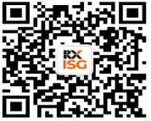
浏览励展国际销售部（中国）官方网站 了解更多励展境外展会信息：www.reedexport.cn 或扫描二维码关注我们的官方微信平台，第一时间了解优惠信息：

